三明学院智慧就业平台用人单位招聘会报名参会指南
- 单位登录
三明学院智慧就业平台登录网址：https://zhjy.fjsmu.edu.cn/
打开学校智慧就业平台，选择单位登录：如图


打开登录页面，输入账号，获取验证码进行登录，没有注册的请点击【立即注册】，按照相关字段信息提交注册资料，就业钉审核通过后选择“三明学院”进行入驻，学校审核通过后方可登录参会。

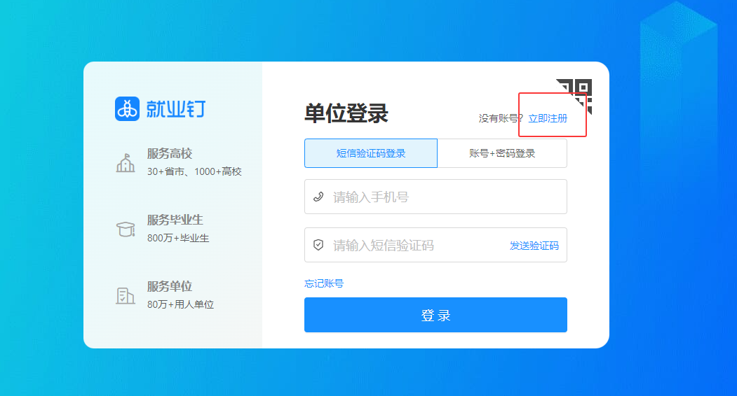
登录成功后进入单位中心，如图：
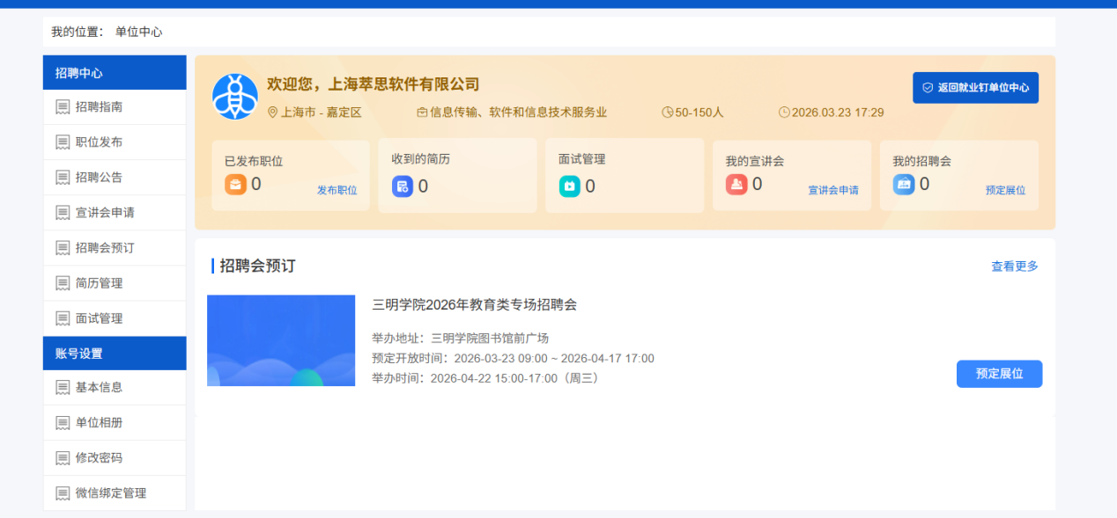
单位登录后可在招聘中心预定招聘会展位、发布招聘公告、发布职位等。
- 发布职位
登录到单位中心以后，找到招聘中心下的职位发布，点击新增即可添加职位。
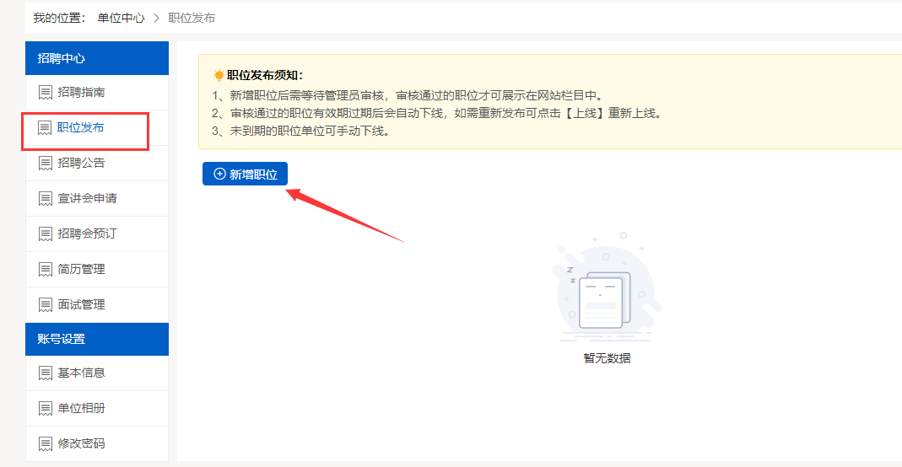
填写完成详细信息后进行提交。
（此处填写的职位信息会显示在我校智慧就业平台—招聘会—参会单位及招聘岗位列表，供求职者参阅，请单仔细填写。）
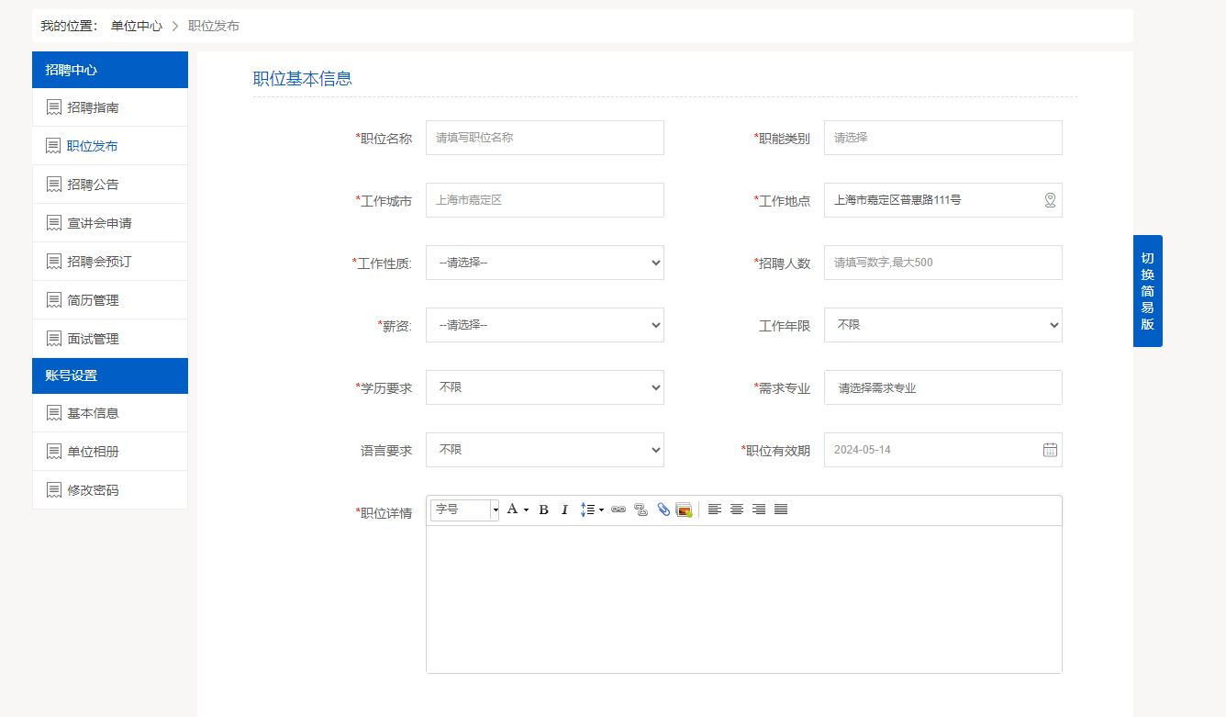
注意：在职位管理列表中有职位上线和下线的功能。职位过了有效期以后会自动下线，如果需要重新发布，直接点击上线，如下图：
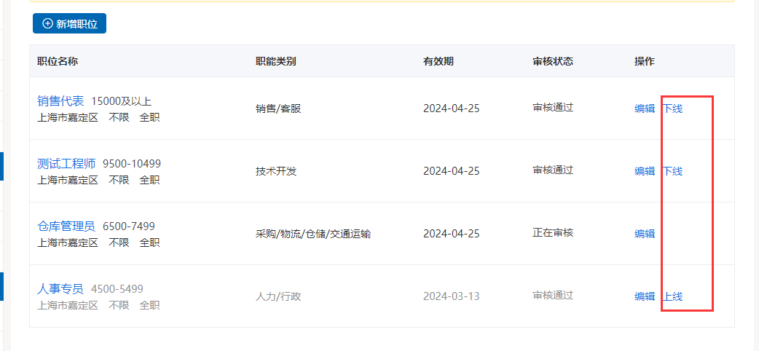
- 招聘会展位预订
在单位中心找到确定参加的招聘会，点击“预订展位”，按提示填写报名表
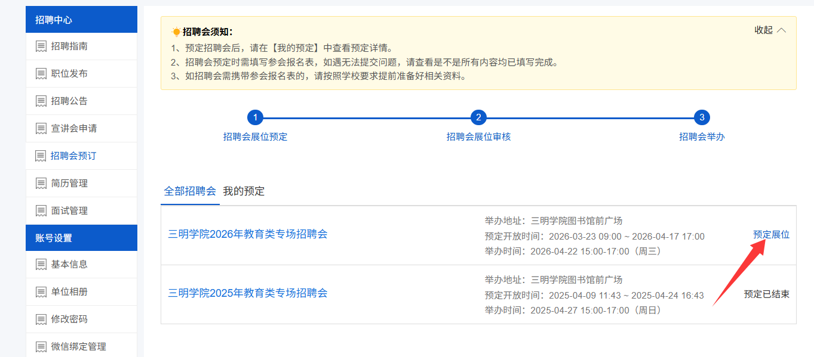
【选择职位】可以从历史发布的职位库中选择的。

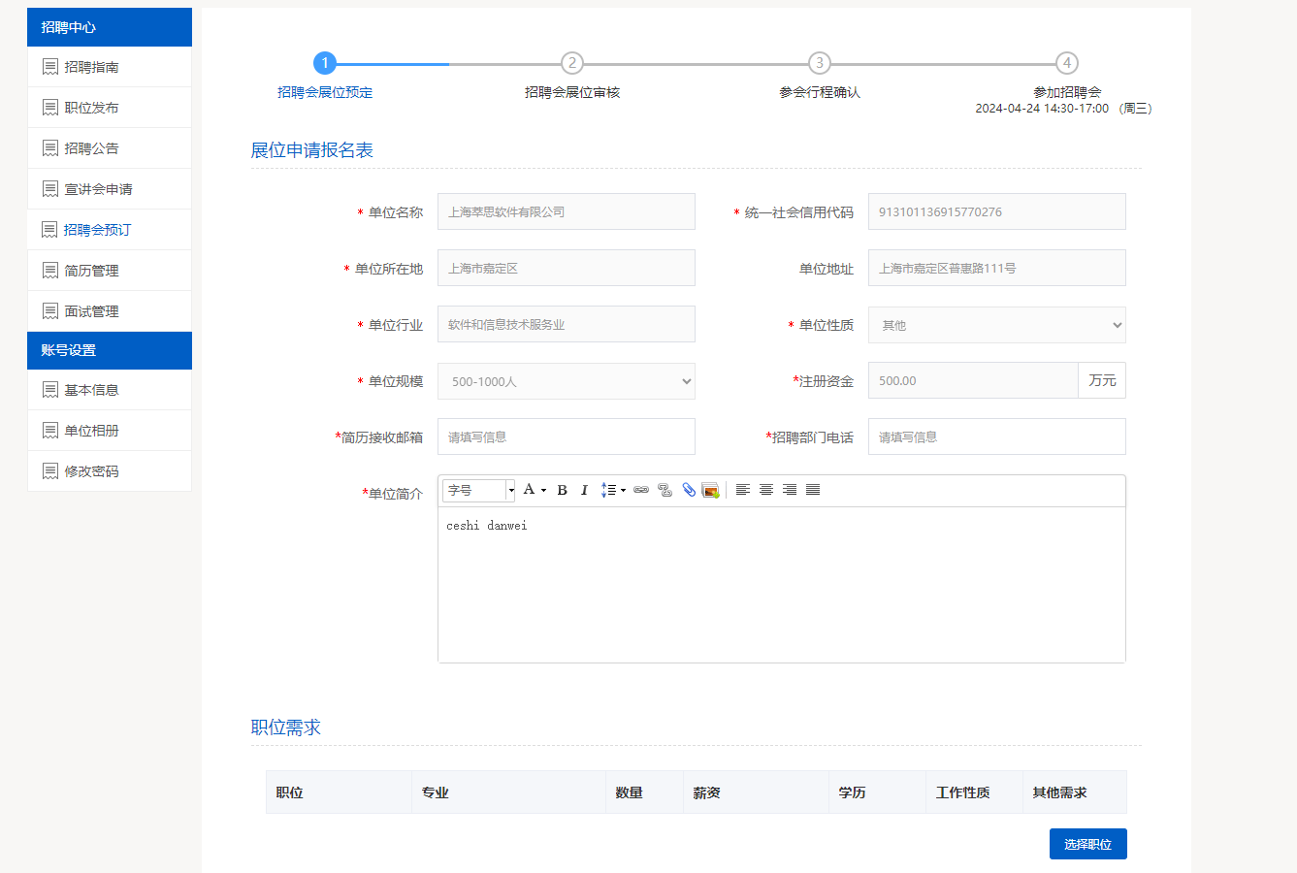

填写此次入校招聘人员的信息。
填写完成以后【提交】，待管理员账号审核、排展。注意：审核通过或不通过，单位都会收到邮件通知（在单位的注册邮箱中），请保持邮箱正常登录。
